## FACULDADE DE INFORMÁTICA E ADMINISTRAÇÃO PAULISTA FIAP - UNIDADE PAULISTA

## ANÁLISE E DESENVOLVIMENTO DE SISTEMAS

## JAVA ADVANCED CHALLENGE - ODONTOPREV

## GLENDA DELFY VELA MAMANI – RM 552667 LUCAS ALCÂNTARA CARVALHO – RM 95111 RENAN BEZERRA DOS SANTOS – RM 553228

## JAVA ADVANCED

## GLOBAL SOLUTION - ECOWATT

**SUMÁRIO**

1. Introdução 3
2. Soluções Existentes e a Proposta Inovadora 4
3. Scoring e Benefícios 4
4. Endpoints 5
5. Conclusão 10
6. Links Úteis 10

# Introdução

O projeto visa desenvolver um sistema de monitoramento de consumo energético em residências, com o objetivo de auxiliar os usuários a compreenderem melhor seus hábitos de consumo e, consequentemente, promoverem um uso mais eficiente e sustentável da energia elétrica. A solução proposta envolve a coleta de dados de consumo em tempo real, o armazenamento desses dados em um banco de dados e a disponibilização de uma interface amigável para visualização e análise dos dados.

# Soluções Existentes e a Proposta Inovadora

A crescente demanda por energia elétrica e a necessidade de reduzir o impacto ambiental têm impulsionado o desenvolvimento de soluções para o monitoramento e gestão do consumo energético. Nesse contexto, este projeto busca oferecer uma ferramenta que permita aos usuários:

**Visualizar o consumo em tempo real:** Acompanhar o consumo instantâneo de energia e identificar picos de consumo.

**Gerar relatórios históricos:** Analisar o consumo ao longo do tempo, identificando padrões de consumo e oportunidades de economia.

**Comparar o consumo:** Comparar o consumo com períodos anteriores ou com outros usuários (se houver essa funcionalidade).

**Identificar equipamentos que mais consomem energia:** Identificar os equipamentos que mais contribuem para o consumo total.

# Solução Geral

A solução proposta consiste em um sistema composto pelos seguintes componentes:

**Sensores (simulados):** Simulam a coleta de dados de corrente e tensão elétrica em pontos estratégicos da residência.

**Microcontrolador (simulado)**: Simula o processamento dos dados dos sensores, realizando o cálculo da potência consumida.

**Banco de dados relacional**: Armazena os dados de consumo em uma estrutura organizada, permitindo consultas e análises.

**Interface (aplicativo ou web)**: Permite a visualização dos dados em tempo real, a geração de relatórios e a interação do usuário com o sistema.

# Endpoints

A nossa aplicação possui os seguintes endpoints:

Lembrando que todos precisam estar no /nomeEndpoint

/

/ historico

/ historico/{id}/consumo

/ consumo

/ {id}/consumo

/ usuarios/{id}

* Histórico:

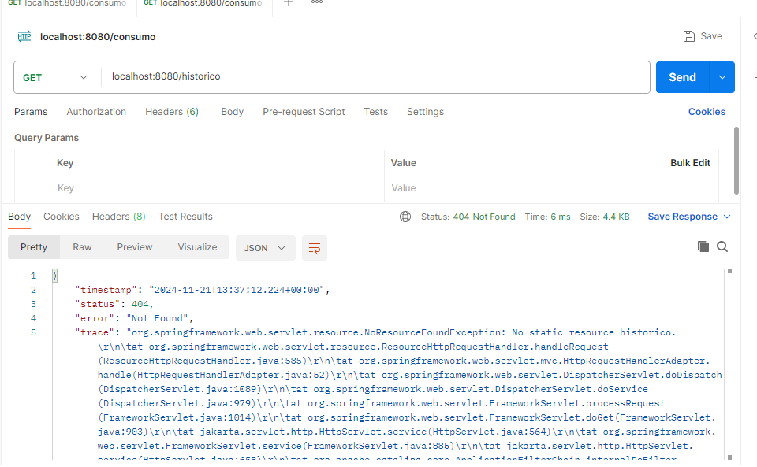Esse endpoint é um endpoint pai para que o proximo endpoint de baixo venha a funcionar, então ele vai da erro 404.

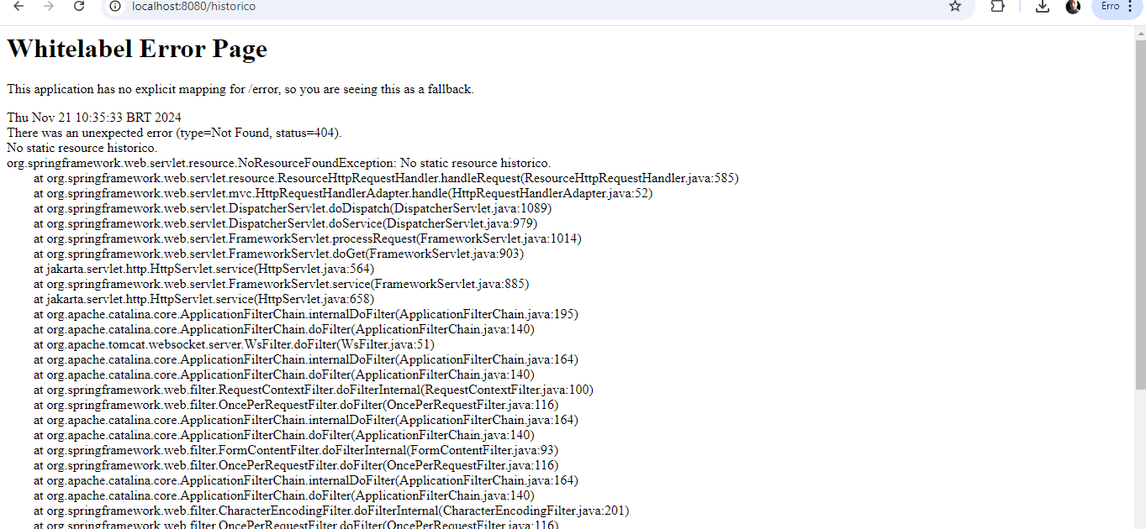

* Histórico/{id}/consumo:

Esse endpoint realiza o que o de cima faz, porém ele puxa do banco de dados, por meio de mapeamento pelo id.

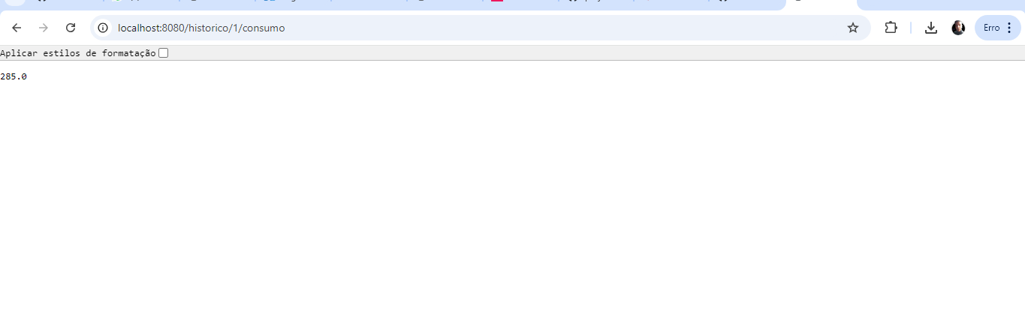

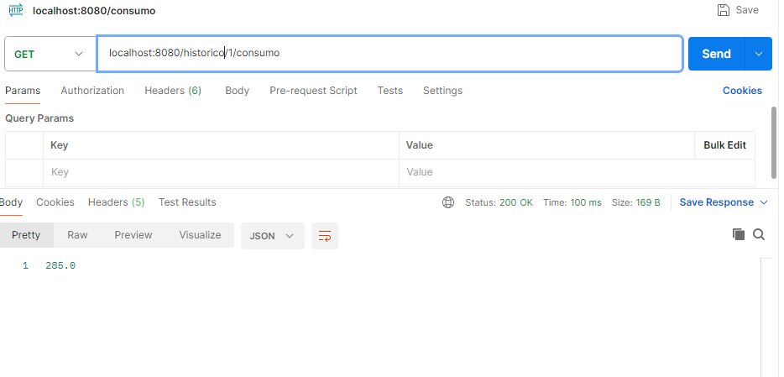

* Consumo:

Esse endpoint usa um Controller juntamente com RestController juntamente com RequestMapping que por meio do GetMapping ele faz um mapeamento de todos os historios pelo .map que está no banco de dados e retorna todos que estão cadastrados, e que por meio também de um .js ele gera dados e coloca no front da página.

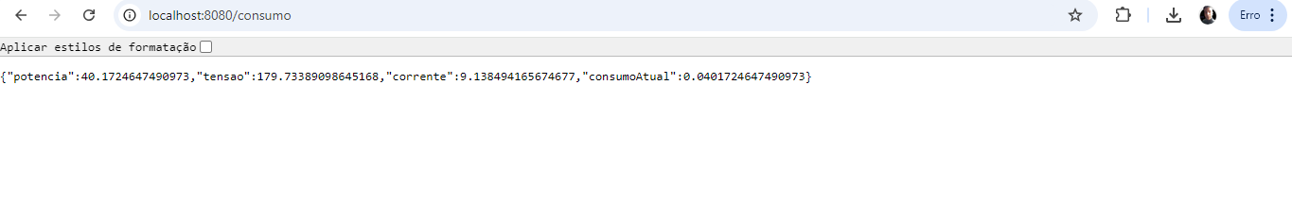

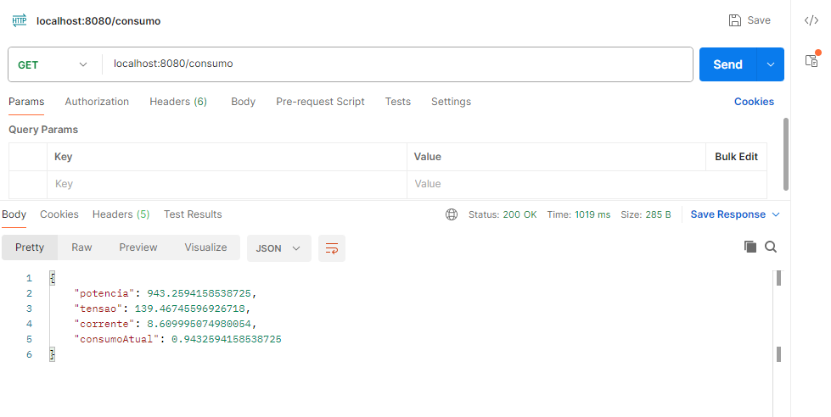

* {id}/Consumo:

Esse endpoint puxa do banco de dados o consumo pelo ID por meio de um mapping, ainda não foi testado pois não tinha dados nele no banco, mas no video veremos na pratica ao vivo.

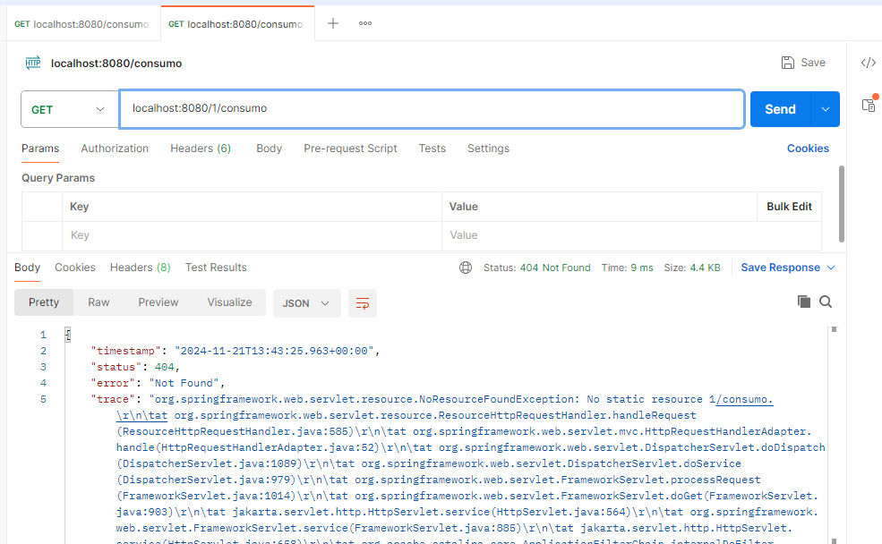

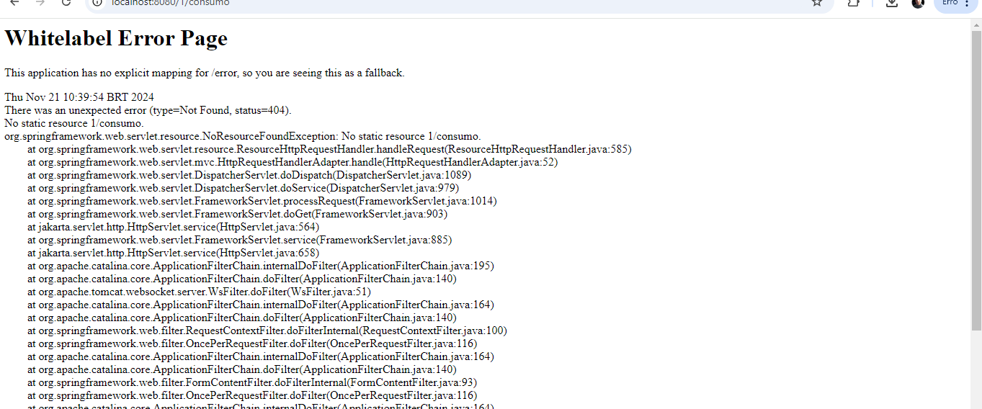

* Usuarios/{id}:

Esse Endpoint usa um PostMapping que cria um usuario pelo formulário, e pelo GetMapping ele retorna os dados do usuario que está cadastrado no banco pelo id.

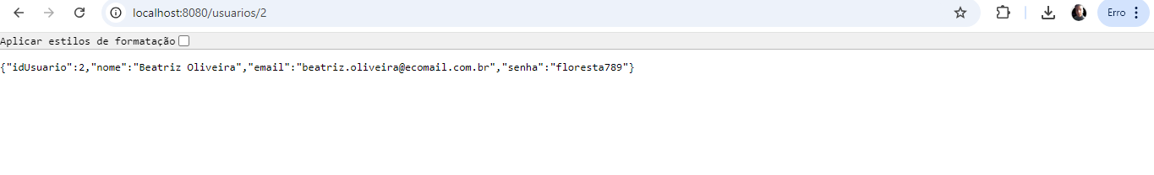

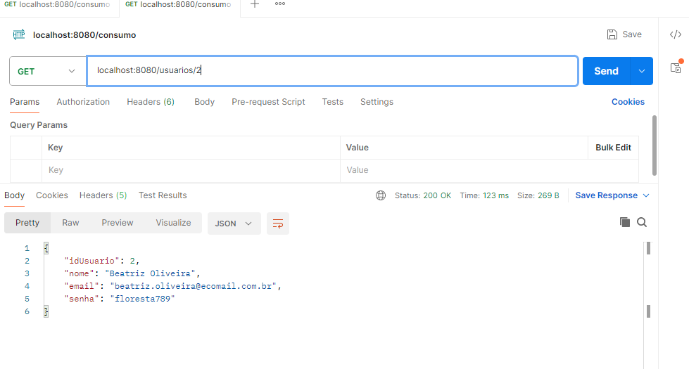

# Conclusão

# Links Úteis

* **Repositório GitHub:**

<https://github.com/renan-b-eth/EcoWattProjetoJava>

# Video da aplicação:

https://[www.youtube.com/watch?v=xMdLX7Lzvy4&feature=youtu.be](http://www.youtube.com/watch?v=xMdLX7Lzvy4&feature=youtu.be)

# Video Pitch:

https://[www.youtube.com/watch?v=xMdLX7Lzvy4&feature=youtu.be](http://www.youtube.com/watch?v=xMdLX7Lzvy4&feature=youtu.be)

* **Link Deploy:**

<https://ecowatt-ecowatt-app.azuremicroservices.io>